**Методическая разработка классного часа в 5 классе**

**Классный руководитель: Т.В.Журкова**

**Тема:** «Мы за здоровый образ жизни!»

**Задачи:**

- формировать у школьников целостное представление о здоровом образе жизни;

- способствовать профилактике вредных привычек у подростков;

- развивать творческие способности учащихся, расширить их кругозор.

**Цель:** приобщение школьников к здоровому образу жизни через профилактическую работу, воспитание бережного отношения к своему здоровью и здоровью окружающих.

Оборудование и материалы: слайды, карточки с заданиями для групп, карточки с тестом.

**Ход классного часа.**

**I. Организационный момент.**

Учитель: Здравствуйте, ребята! Я очень рада вас видеть! А теперь повернитесь к нашим гостям и поприветствуйте их! Присаживайтесь.

**II. Введение в проблемную ситуацию.**

1. «Интересные факты».

- Недавно я обнаружила очень интересные факты и хотела бы с вами поделиться, думаю, вам тоже будет интересно. (на слайде 1)

*Знаете ли вы что … (факты о долгожителях)*

- А как называют людей, которые живут долго? (ответ – долгожители) К сожалению, в мире таких случаев не так уж много. На сегодняшний день официально зарегистрировано 5 долгожителей, возраст которых 115 лет, двое из них – жители США и трое живут в Японии. Вопрос о том, как сохранить молодость, бодрость и здоровье интересовал людей во все времена. Великие умы человечества хотели и до сих пор хотят создать « эликсир долголетия», но пока разработать такое чудодейственное средство не удалось никому.

- Как вы думаете, что необходимо человеку, в первую очередь, чтобы прожить долго? (ответ – крепкое здоровье) Учёными доказано, что сохранение здоровья и работоспособности на долгие годы во многом зависит от самого человека. Так ли это, попробуем выяснить и мы в ходе нашей сегодняшней беседы.

2. Выбор, формулировка темы классного часа.

Пословицы и поговорки о здоровье:

**Болен – лечись, здоров – берегись.**

**Здоровым быть – в радости жить!**

**Где здоровье – там и красота.**

Учащимся предлагается прочитать, обсудить их и выбрать одну в качестве темы классного часа с аргументацией.

**III. Раскрытие темы классного часа.**

1.Дискуссия.

Учитель: Мы все согласны, что здоровье – самое ценное в нашей жизни, его, как известно не купить, а из чего складывается наше здоровье? Что нужно делать, чтобы оставаться здоровым? Что вредит нашему здоровью? (ответы учащихся)

2.Комментирвание модели ЗОЖ.

ЗОЖ

|  |
| --- |
| отказ от вредных привычек |
| положительные эмоции |
| двигательная  активность |
| режим дня |
| правильное питание |
| гигиена |

1 ученик: Ни для кого не секрет, что здоровье начинается с личной гигиены. К ней относится чистота тела и ежедневный уход за полостью рта. Немаловажное значение также имеет выбор белья. Оно должно соответствовать климату, времени года и роду занятий. После возвращения из школы ученическую форму необходимо сменить на домашнюю одежду. Она должна быть удобной и лёгкой, это способствует отдыху.

2 ученик: Не менее важно для здоровья правильное питание. Рацион школьника должен содержать витамины, поэтому нужно больше есть овощей и фруктов. Соблюдая режим питания, не следует переедать и «перекусывать» на ходу. И никаких чипсов, газировки и жевательной резинки!

3 ученик: Соблюдение режима дня способствует плодотворной работе и полноценному отдыху. Продолжительный глубокий сон в течение 8-9 часов заряжает бодростью, поднимает настроение. Ложиться и вставать лучше в одно и тоже время, пред сном проветривать комнату.

4 ученик: Двигательная активность – это путь к силе, выносливости, красоте. Начнёшь утро с зарядки – значит за день успеешь сделать много хороших дел. Несколько энергичных упражнений вовлекут в работу важные органы и системы организма, укрепят мышцы. Давайте попробуем сделать это прямо сейчас! (физминутка)

Мы выходим на разминку.  
Начинаем бег на месте,  
Финиш – метров через двести!  
Раз-два, раз-два,  
Хватит, прибежали,  
Потянулись, подышали.

5 ученик: Укреплению здоровья способствуют так же хорошее настроение и добрые слова. Начинайте день с улыбки, с любимой музыки. Будьте приветливы, вежливы, не стесняйтесь благодарить окружающих за хорошие дела, добрые слова и положительные эмоции к вам обязательно вернутся.

В то время как люди во всём мире принимают меры предосторожности для защиты себя, своей семьи и своей общины от коронавирусной инфекции (COVID-19), также важно, чтобы дети продолжали учёбу, и чтобы это происходило в доброжелательной, уважительной, инклюзивной обстановке, когда детям оказывается необходимая поддержка.

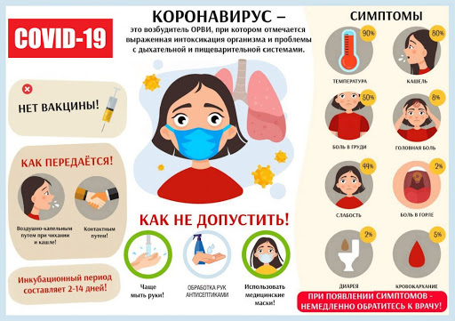

дети и родители

[**10 шагов к здоровью школьника**](https://www.rospotrebnadzor.ru/about/info/news/news_details.php?ELEMENT_ID=15242)

[как защитить детей от коронавируса в период снятия ограничений](https://www.rospotrebnadzor.ru/about/info/news/news_details.php?ELEMENT_ID=14740)

[о рекомендациях как обезопасить ребенка от бытового травмирования](https://www.rospotrebnadzor.ru/about/info/news/news_details.php?ELEMENT_ID=14285)

[как правильно мыть руки: советы для взрослых и детей](https://www.rospotrebnadzor.ru/about/info/news/news_details.php?ELEMENT_ID=14273)

[о рекомендациях по ограничению использования гаджетов](https://rospotrebnadzor.ru/about/info/news/news_details.php?ELEMENT_ID=14229)

[как организовать рабочее место школьника на дистанционном обучении дома](https://www.rospotrebnadzor.ru/about/info/news/news_details.php?ELEMENT_ID=14200)

[о рекомендациях родителям на период эпидемии коронавирусной инфекции](https://www.rospotrebnadzor.ru/about/info/news/news_details.php?ELEMENT_ID=14129)

[**8 советов о коронавирусе**](https://www.rospotrebnadzor.ru/about/info/news/news_details.php?ELEMENT_ID=14109)

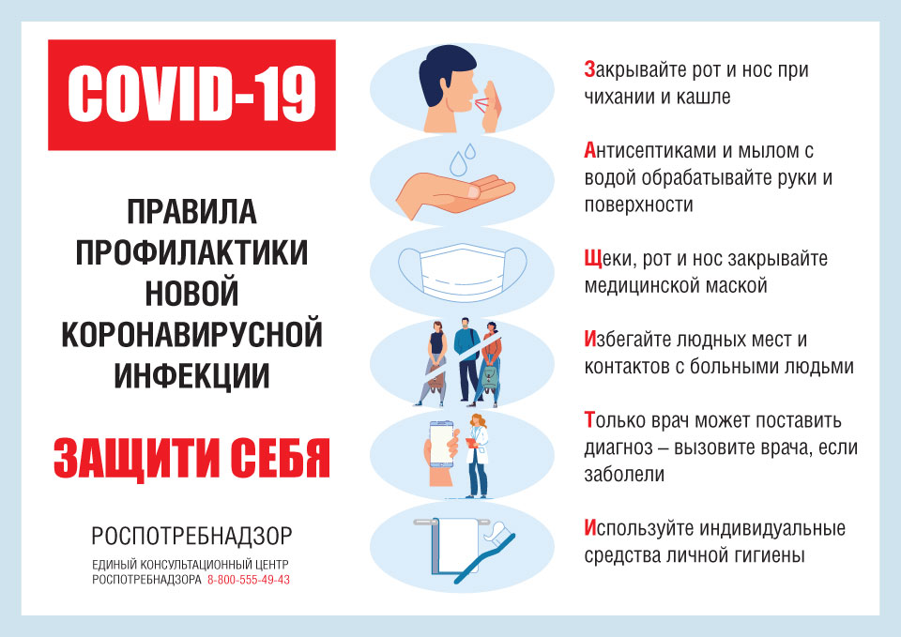

**Питание**

[правила безопасной доставки еды на дом в период самоизоляции или карантина в домашних условиях](https://rospotrebnadzor.ru/about/info/news/news_details.php?ELEMENT_ID=14310)

[фиц питания и биотехнологии разработал  рацион питания для находящихся в режиме самоизоляции или карантина в домашних условиях](https://rospotrebnadzor.ru/about/info/news/news_details.php?ELEMENT_ID=14235)

[о рекомендациях воз по правильному питанию во время пандемии коронавируса](https://www.rospotrebnadzor.ru/about/info/news/news_details.php?ELEMENT_ID=14176)

[как правильно выбрать продукты в период пандемии коронавируса](https://www.rospotrebnadzor.ru/about/info/news/news_details.php?ELEMENT_ID=14158)

**Дезинфекция**

[как правильно выбрать антисептик для рук](https://www.rospotrebnadzor.ru/about/info/news/news_details.php?ELEMENT_ID=15569)

[как правильно проводить дезинфекцию у себя дома во время пандемии коронавируса](https://rospotrebnadzor.ru/about/info/news/news_details.php?ELEMENT_ID=14168)

[правила дезинфекции мобильных устройств](https://rospotrebnadzor.ru/about/info/news/news_details.php?ELEMENT_ID=13965)

**IV. Подведение итогов беседы.**

Работа в группах.

«Историки» - обсудить и разыграть ситуации, когда нужно сказать «Нет», при этом никого не обидев.

Тебе предлагают попробовать сигарету.

Твой друг угощает тебя чипсами и кока-колой.

«Статисты» - составить коллаж на тему «Здоровью – да!»

«Эксперты» - восстановить поговорки о здоровье.

|  |  |
| --- | --- |
| 1.Много ходить - | не оставайтесь ни на мгновение. |
| 2. Не шаркай ногами, ходи с | найди себе по душе увлечение. |
| 3. Хороший, качественный сон - | поднятыми, расправленными плечами. |
| 4. Спите в прохладной комнате, | от всех болезней заслон. |
| 5. В прокуренном помещении | об этом твёрдо помните. |
| 6. Не плыви пассивно по течению, | а лучше песни распевать! |
| 7. Не хныкать, не стонать, | в хорошей форме быть. |

Учитель: Каждый из нас – маленькая частичка огромного мира. И если мы считаем свой организм частью природы, то не должны допускать небрежного отношения к нему. От того, насколько будет здоров каждый из нас, зависит насколько интересной, долгой и радостной будет наша жизнь на нашей планете. И ничто не сближает людей так, как хорошая песня. (звучит песня)

**V.Рефлексия.**

Учитель: - Понравился ли вам классный час?

- Что особенно запомнилось?

- О чём сегодняшняя беседа заставила задуматься?